

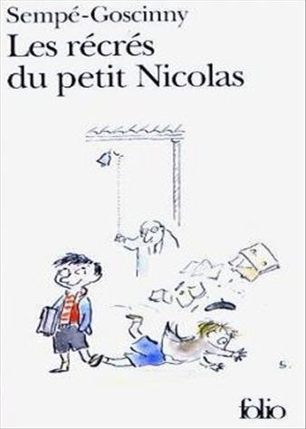
Les récrés du petit Nicolas
René Goscinny

Question | 1 | 2 | 3 | 4 | 5 | 6 | 7 | TOTAL
Ma note
Note maximale | 2 | 3 | 3 | 3 | 3 | 3 | 3 | 20

- Alceste a été renvoyé : Pourquoi Alceste est-il renvoyé de l’école ?
- Il a écrasé sa tartine de confiture sur le nez de M Dubon.
- Il a refusé de donner sa tablette de chocolat à M Dubon qui voulait la lui confisquer.
- Il a été grossier avec M Dubon.

- La montre : Comment la montre est-elle cassée ?
- Alceste donne un coup de canif dans le mécanisme.
- Nicolas ne l’a pas retirée pour prendre son bain.
- La montre tombe par terre.

- On fait un journal : Pourquoi Alceste ne pourra-t-il pas vendre le journal ?
- Clotaire a peur qu’il s’achète des gâteaux avec l’argent récolté.
- Il doit tout de suite rentrer pour ne pas rater le goûter de 16 h 00.
- Il a toujours les mains grasses.

- A la récré, on se bat : Tous les enfants sont punis pour s’être battus, sauf :
- Nicolas, Geoffroy et Agnan.
- Alceste et Agnan.
- Alceste, Rufus et Clotaire.

- King : Comment le père de Nicolas s’y prend-il pour le convaincre de relâcher King ?
- Il promet de lui acheter une tablette de chocolat.
- Il lui dit qu’il pourra aller le voir tous les dimanches.
- Il lui achètera un hamster à la place du têtard.

- Les boy-scouts : Pour quelle occasion les élèves veulent-ils acheter un cadeau à la maîtresse ?
- Pour son départ à la retraite.
- Pour Noël.
- Pour sa fête.

- La distribution des prix : Quel prix Nicolas reçoit-il ?
- Le prix de grammaire.
- Le prix d’éloquence.
- Le prix de camaraderie.

Les récrés du petit Nicolas
René Goscinny

Question | 1 | 2 | 3 | 4 | 5 | 6 | 7 | TOTAL
Ma note
Note maximale | 2 | 3 | 3 | 3 | 3 | 3 | 3 | 20

- Alceste a été renvoyé : Pourquoi Alceste est-il renvoyé de l’école ?
- Il a écrasé sa tartine de confiture sur le nez de M Dubon.
- Il a refusé de donner sa tablette de chocolat à M Dubon qui voulait la lui confisquer.
- Il a été grossier avec M Dubon.

- La montre : Comment la montre est-elle cassée ?
- Alceste donne un coup de canif dans le mécanisme.
- Nicolas ne l’a pas retirée pour prendre son bain.
- La montre tombe par terre.

- On fait un journal : Pourquoi Alceste ne pourra-t-il pas vendre le journal ?
- Clotaire a peur qu’il s’achète des gâteaux avec l’argent récolté.
- Il doit tout de suite rentrer pour ne pas rater le goûter de 16 h 00.
- Il a toujours les mains grasses.

- A la récré, on se bat : Tous les enfants sont punis pour s’être battus, sauf :
- Nicolas, Geoffroy et Agnan.
- Alceste et Agnan.
- Alceste, Rufus et Clotaire.

- King : Comment le père de Nicolas s’y prend-il pour le convaincre de relâcher King ?
- Il promet de lui acheter une tablette de chocolat.
- Il lui dit qu’il pourra aller le voir tous les dimanches.
- Il lui achètera un hamster à la place du têtard.

- Les boy-scouts : Pour quelle occasion les élèves veulent-ils acheter un cadeau à la maîtresse ?
- Pour son départ à la retraite.
- Pour Noël.
- Pour sa fête.

- La distribution des prix : Quel prix Nicolas reçoit-il ?
- Le prix de grammaire.
- Le prix d’éloquence.
- Le prix de camaraderie

